1. 下载运行环境

我们所用的是php语言，首先下载php的运行环境，这里建议下载PHPStuday（<http://www.downza.cn/soft/275049.html>）。

1. 运行环境

如图所示

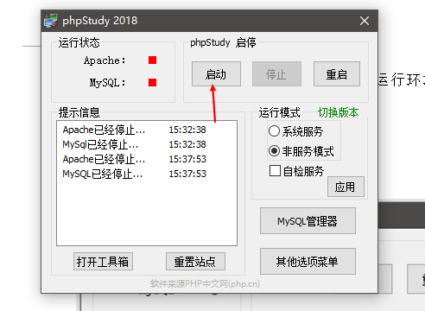

1. 导入数据库

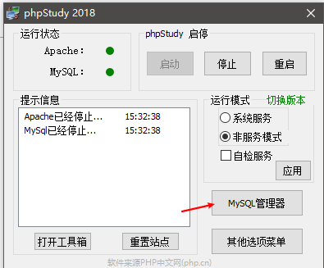

打开PHPstuday，找到mysql管理器这个控件，点击，打开mysql-font，如图点击控件，新建一个user_database 名字的数据库其他属性默认

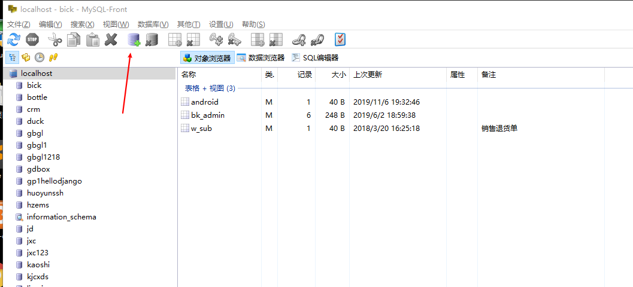

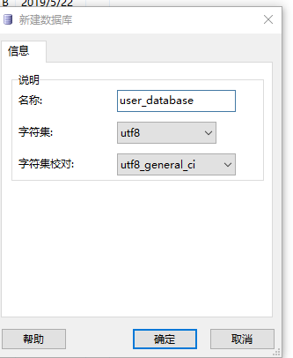

1. 导入代码

将WWW文件放置到phpStudy的PHPTutorial夹中

1. 开始测试

打开网页127.0.0.1/public/index.php/admin/login/login/html 开始测试